Всесвітня історія 8 клас

Розділ V. Епоха просвітництва.

**Урок 4. Тема : Колонії Великої Британії в Північній Америці. Війна за незалежність. Утворення США.**

**Після цього уроку учні зможуть:**

* встановлювати хронологічну послідовність подій;
* показувати на карті англійські колонії в Північній Америці, визначаючи перебіг подій війни за незалежність;
* описувати становище англійських колоній у Північній Америці, найяскравіші події війни за незалежність;
* порівнювати економічний розвиток метрополій та колоній у Північній Америці.
* висловлювати судження щодо причин, характеру та наслідків війни за незалежність;
* застосовувати та пояснювати на прикладах терміни й поняття

**Параграф 22 підручника Н.Г.Подаляк, І.Б.Лукач, Т.В.Ладиченко Всесвітня історія 8 клас.**

[**https://www.youtube.com/watch?v=SfX_9mi4aEk**](https://www.youtube.com/watch?v=SfX_9mi4aEk)

**Теоретичний матеріал.**

**1. Англійські колонії.**

**Переглянути відео.**

**Робота з підручником**

**ПРИЧИНИ ВИНИКНЕННЯ КОЛОНІЙ У ПІВНІЧНІЙ АМЕРИЦІ**

|  |  |
| --- | --- |
| ПЛАН ХАРАКТЕРИСТИКИ | ХАРАКТЕРИСТИКА |
| Економічні | Переселення людей через економічні негаразди (огороджування) або з метою отримання прибутку |
| Релігійні | Втеча від релігійних переслідувань (пуритани та ін.) |
| Політичні | Втеча політичних супротивників |
| Територіальні | Поширення колоніальної імперії Англії |
| Авантюристські | Пошук пригод, нових вражень |

Користуючись текстом підручника (с. 205) заповніть таблицю «Створення американських колоній Англії»

|  |  |
| --- | --- |
| **Створення американських колоній Англії** | |
| **Причини** |  |
| **Характер** |  |
| **Поселення** |  |
| **Засновники** |  |

Опрацюйте текст підручника та заповніть порівняльну таблицю «Соціально-економічний та політичний розвиток колоній».

|  |  |  |
| --- | --- | --- |
| **Критерії** | **Південні колонії** | **Північні колонії** |
| Ставлення до місцевого населення (індіанців) |  |  |
| Економіка |  |  |

**2. Конфлікт з метрополіями.**

**Прочитай те текст підручника. Опрацюйте документ . Дайте відповіді на питання.**

**Документи.**

**1. З листа губернатора Массачусетсу Ф. Бернарда військовому міністрові лорду Баррінгтону**

“Слід було б передбачити, що такий захід, як парламентське оподаткування, викличе велике занепокоєння та енергійну опозицію в багатьох районах Америки... Американці заявляли про своє небажання коритися (гербовому) акту ще до того, як схвалив парламент; було очевидно, що для проведення його в життя колоніальні уряди повинні максимально зосередити владу в своїх руках. А вони в той час були навдивовижу слабкими та немічними... Чи варто було в такий час вдаватися до заходів, на кшталт введення внутрішніх податків в Америці, на основі рішення парламенту?!”

**Поміркуйте:**

***1.***Чим пояснює губернатор неуспіх з уведенням гербового збору?

***2.*** Чому американці виступали проти введення податків?

**2. Звернення законодавчих зборів Массачусетсу до Довгого парламенту**

“... Накази, що надсилаються з Англії, суперечать нашим правам, забезпеченим хартією, так само, як нашому добробуту. Надано нашим батькам свободу, якою вони користувалися незважаючи на ворожнечу прелатів (представників папи римського. — **Авт.**)та інших могутніх ворогів, і тепер нам втрачати її, коли сама Англія відвоювала собі свободу?! Ми пережили всю небезпеку на морі, а тепер нам гинути в гавані?! Ваші рішення, хоч би як усіх нас переважали мудрістю, бідних, вирослих у дикості мужиків, неможливо застосувати, і вони непридатні тут”.

***Поміркуйте:***

***1.***Про що свідчить цей документ?

***2.*** Які основні вимоги колоністів?

***3.*** Які свободи батьків мали на увазі укладачі звернення?

За цим малюнком з'ясуйте, яка подія в Англії була сприйнята як оголошення війни?

- Що за подія мала назву «Бостонське чаювання».

- Хто зображений на картині?

- Чи насправді головні герої ті, за кого себе видають?

- Який момент історичної події тут можна побачити?

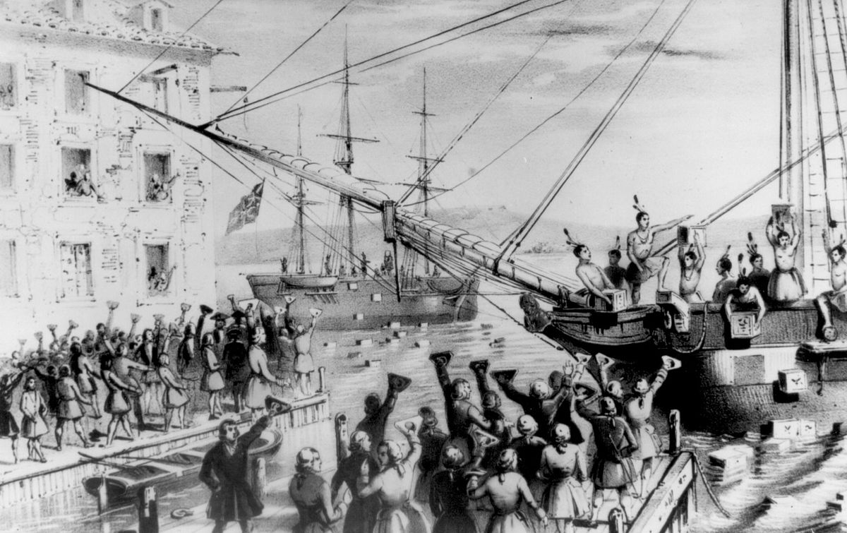

**3. Початок війни і проголошення незалежності.**

**Прочитати текст підручника.**

Розгляньте карту. Виконайте завдання в контурній карті.

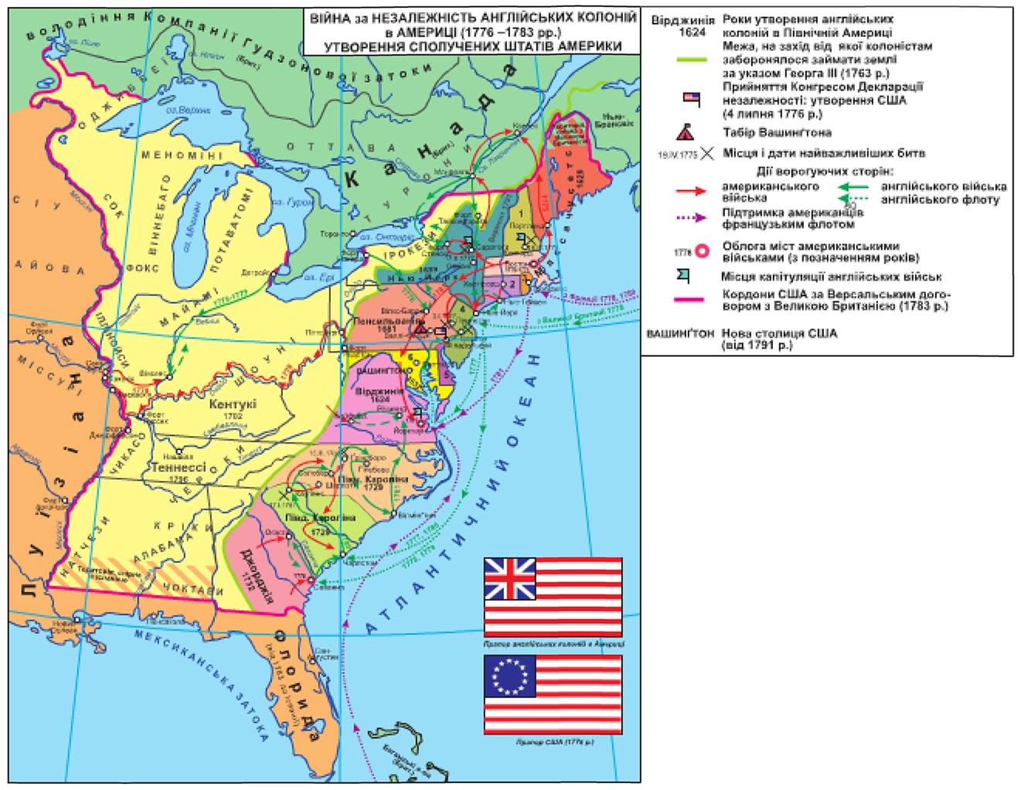Позначте в контурній карті Англійські колонії в Північній Америці на середину ХVІІІ ст.

* Кордони що заборонялося колоністам займати за королівським указом.
* Позначте місця і роки найважливіших битв.
* Місце капітуляції головних сил англійської армії в 1781р.
* Кордони Сполучених Штатів Америки за Версальським миром 1783р.

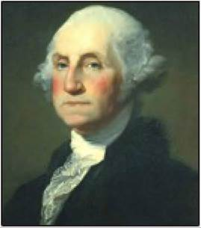**Джордж Вашингтон**

Джордж Вашингтон був багатим вірджинським плантатором, який раніше неодноразова брав участь у воєнних діях проти індіанців і французів та зажив слави полководця. В очах американців він був уособленням постаті, яка зможе вести тяжку та безкомпромісну боротьбу за незалежність батьківщини. Про це свідчив навіть його зовнішній вигляд: обличчя з різкими, рішучими рисами, могутня статура, впевненість у власних силах. Вирішальну роль у призначенні Вашингтона на посаду головнокомандувача відіграло й те, що він був заможною людиною, а більшість американців вважала, що тільки заможна людина може бути справді незалежною у своїх поглядах і діях.

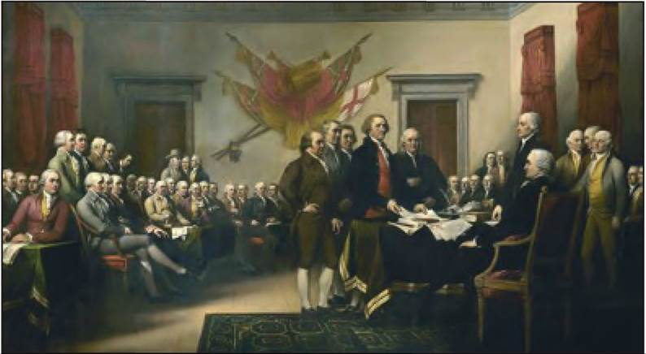

**Дж. Трамбал. Франклін, Шерман, Адамс, Джефферсон та Лівінгстон презентують конгресові проект Декларації незалежності США, 28 червня 1776 року**

**Декларація — документ, офіційна заява, де проголошуються основні принципи зовнішньої та внутрішньої політики держави чи програмні положення партій та організацій.**

**Робота з історичними джерелами**

**Витяг із Декларації незалежності**

«Коли перебіг подій примушує якийсь народ розірвати політичний зв’язок його з іншим народом і посісти нарівні з рештою держав незалежне становище.., то належна увага до думки людства зобов’язує його викласти причини, що спонукають його відокремитися.

Ми вважаємо за очевидні такі істини: всіх людей створено рівними і всі вони наділені від Творця деякими невід ’ємними правами, до яких належать життя, свобода і прагнення щастя. Для забезпечення цих прав установлено серед людей уряди, наділені справедливою владою за згодою керованих. Та якщо ця форма урядування стає згубною для їхніх цілей, то народ має право змінити або скасувати її та встановити новий уряд.

...ЦІ колонії... довго й терпляче витримували всілякі утиски, і тільки необхідність змушує їх тепер змінити свою нинішню форму урядування. Історія теперішнього короля Великої Британії сповнена безкінечних несправедливостей.., що мали своєю безпосередньою метою встановити тиранію в цих штатах.

На доказ подаємо на суд безсторонньому світові такі факти:

Він, король Англії, відмовився затверджувати закони, якнайкорисніші та якнайпотрібніші для загального блага...

Він намагався чинити перешкоди заселенню цих штатів.

Він... прислав сюди юрби своїх урядовців, які розоряють народ і висмоктують з нього всі соки. Він... затвердив такі акти:

Припинення нашої торгівлі з усіма частинами світу.

Оподаткування нас без нашої згоди... Він відмовився управляти нами, позбавив нас свого заступництва та оголосив нам війну.

Він грабував нас на морі, спустошував наші береги, спалював наші міста І вбивав наших громадян...

Тому ми, представники Сполучених Штатів Америки, зібравшись на загальний конгрес, оголошуємо від імені та за вповноваженням народу колоній, що ці сполучені колонії є і за правом повинні бути вільними й незалежними штатами; що вони звільняються від будь-якого підданства британській короні, а будь-який політичний зв’язок між ними та державою Велика Британія зовсім поривається...».

**Поміркуйте:**

1. Як у документі обґрунтовується право колоній на незалежність?

2. Що мали на увазі автори декларації, коли писали: «Всіх людей створено рівними»?

3. Які ідеали епохи Просвітництва знайшли відображення в документі?

4. У чому полягає загальнолюдське значення декларації?

**4 Перелом у війні та її завершення.**

**Прочитати текст підручника.**

**Дайте відповіді на питання.**

* Яке рішення ухвалив конгрес для повернення добровольців до армії?
* Які країни виступали союзниками США у боротьбі за незалежність?
* Де відбулась вирішальна битва Війни за незалежність?
* В якому році був підписаний мирний договір?

**5. Створення федеративної держави.**

**Прочитати текст підручника.**

**Органи влади США за Конституцією 1787 р.**

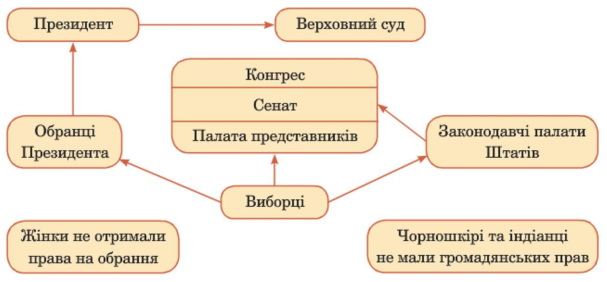

* Хто у 1775 році склав проект першої американської конституції?
* В якому році було розроблено нову конституцію?
* Що таке конституція?
* Що означає федерація?
* Як називався вищий орган законодавчої влади в США?
* Хто став першим президентом США?
* Як називаються демократичні поправки які були внесені до Конституції?
* Які наслідки війни за незалежність.?

**Домашнє завдання**: Параграф 25 .Внести дати в хронологічну таблицю. Виписати поняття.